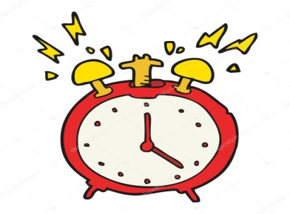

**Ντριν !!!! Τρελά το ξυπνητήρι χτυπά,**

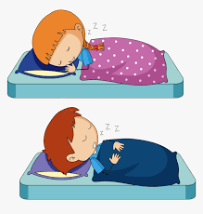**όρθια πετιέται η μαμά!**

**Πριν να φτιάξει πρωινό στο μπαμπά,**

**τρέχει να ξυπνήσει τα παιδιά!!!!!**

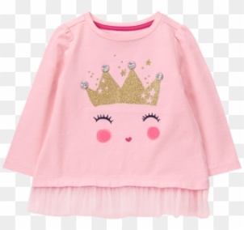

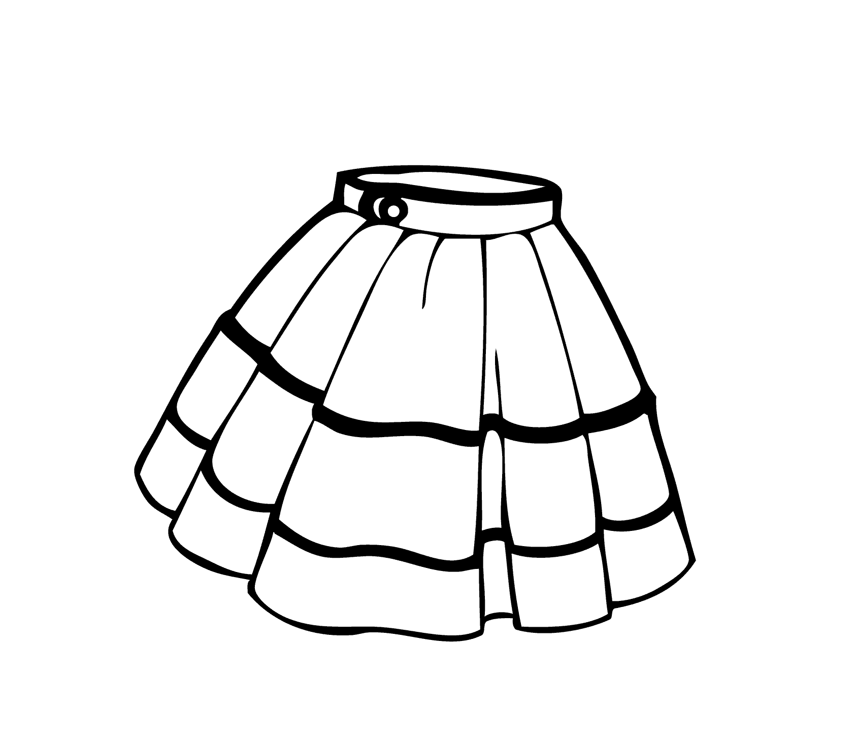**-Μάνα, βρες μου μία μπλούζα**

**και την άσπρη μου τη φούστα.**

**-Φτιάξε κολατσιό για όλους,**



**έρχεται το σχολικό!!!!**

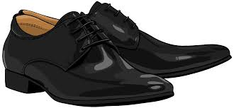**-Βρε γυναίκα, που ‘ναι η χτένα,**

**τα παπούτσια κι η ομπρέλα;**

**-Bρες μου το σακάκι το λευκό.**

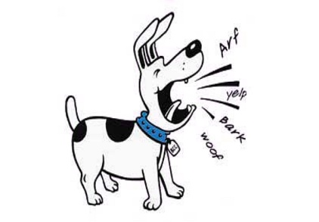

**Γαβ! Ο σκύλος και η μπέμπα ουάααα!**

**κάτσανε στο πιάνο τα παιδιά.**

**Μπαμ!  η πόρτα δυνατά να χτυπά**

**και η κατσαρόλα να σφυρά ,**

**ΦΣΣΣΣΣΣΣΣΣΣ!**

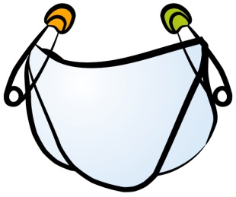

**Πάνες , μπιμπερό ,βρακάκια**

**κάηκαν τα φραντζολάκια !!!**

**Ντριν και μπιπ το σχολικό μας,**

**φεύγουμε για το σχολειό.**

**Kι η μανούλα μας στην πόρτα**

**βγάζει το σκυλί μας βόλτα**

**και μας στέλνει όλους στο καλό……..**

**Κι ύ σ τ ε ρ α απ’ όλα αυτά, ξεκινάει για δουλειά**

**κι όλοι είναι ευτυχισμένοι, μα εκείνη κουρασμένη …….**

**Στη μανούλα που γιορτάζει , δώρο να την ξεκουράζει**

**πήραμε ένα σίδερο μ’ ατμό!!!**  **ΦΣΣΣΣΣΣΣΣΣΣΣΣΣ!!!!!!!**